**UrbLixo**

**Versão 2.0**

Sumário

**1. Introdução** **1**

**1.1. Finalidade** **1**

**1.2. Objetivo** **1**

**1.3. Definições acrônimos a abreviações** **1**

**1.4. Visão Geral** **1**

**2. Requisitos do Sistema** **1**

**3. Entidades****2**

**4. Relações 2**

**5. Diagramas 3**

1. **Introdução**
   1. **Finalidade**

Este documento especifica oficialmente o escopo do Sistema UrbLixo, desenvolvido pelos alunos Elysson Alves de Lacerda e Gustavo Almeida Monteiro, da disciplina de Fundamento de Banco de Dados. Este documento será versionado, servindo de base para a construção da aplicação.

* 1. **Objetivo**

A aplicação desenvolvida a partir deste documento é o UrbLixo. Seu objetivo é informar o processo de descarte de lixo dentro dos centros urbanos, com foco na consulta de dados, proporcionando informações sobre os resíduos produzidos pelos centros urbanos, permitindo acessar dados do descarte, pontos de coleta e outras consultas. Portanto, fornecer informações relevantes para uma aprendizagem eficiente é seu objetivo principal.

* 1. **Definições acrônimos a abreviações**

Esta seção fornece as definição do termo, acrônimo e abreviação requerida para interpretar este documento de requisitos.

As abreviação usada no documento é:

RF00X – Requisito Funcional;

**1.4** **Visão Geral**

Além desta seção introdutória, as seções seguintes descrevem as funcionalidades e entidades envolvidas na aplicação.

**Requisitos funcionais:** apresenta os requisitos funcionais do sistema juntamente com a descrição de cada requisito;

1. **Requisitos Funcionais do Sistema**

*RF001 – Consultar Dados do Lixo: O sistema deve permitir o usuário consultar dados de descarte do lixo da cidade;*

*RF002 – Consultar Localização do Ponto de Coleta: O sistema deve permitir o usuário consultar a localização de pontos de coleta;*

*RF003 – Consultar Rotas de Coleta: O sistema deve permitir o usuário consultar as rotas dos caminhões de coleta;*

*RF004 – Consultar a Entrada e Saída de resíduos: O sistema deve permitir ao usuário o monitoramento de entrada e saída de resíduos;*

*RF005 – Consultar Dados dos Caminhões de Coleta: O sistema deve permitir o usuário consultar dados sobre os caminhões de coleta;*

*RF006 – Consultar Dados sobre Locais de Descarte: O sistema deve permitir ao usuário consultar dados sobre os locais de descarte;*

**3.** **Entidades**

***Usuário****:*

*Atributos → id_usuario (PK) SERIAL, nome VARCHAR(70) UNIQUE NOT NULL, senha VARCHAR(6) UNIQUE NOT NULL, e-mail VARCHAR(70) NOT NULL;*

***Lixo****:*

*Atributos → id_lixo (PK) SERIAL, classificação VARCHAR(20), id_ponto (FK) INT;*

***Pontos de Coleta****:*

*Atributos → id_ponto (PK) SERIAL, endereço ATRIBUTO COMPOSTO → (bairro VARCHAR(50), rua VARCHAR(50), numero INT ) NOT NULL;*

***Rotas de Coleta****:*

*Atributos → id_rota (PK) SERIAL, ponto_partida ATRIBUTO COMPOSTO → (bairro VARCHAR(100), rua VARCHAR(100) ), id_ponto (FK) INT;*

***Caminhão****:*

*Atributos → id_caminhao (PK) SERIAL, id_rota (FK) INT, modelo VARCHAR(20), capacidade INT, ano_de_operacao DATE;*

***4.*** ***Relação entre as entidades***

*Nesse tópico será apresentado um resumo sobre as relações entre as entidades envolvida :*

*- A relação de cardinalidade entre lixo e o ponto de coleta seria (0,n), onde no mínimo não se tem lixo e no máximo várias cargas lixo pertencem a um ponto de coleta;*

*- A relação de cardinalidade entre lixo e caminhão seria (1,1), onde no mínimo e no máximo 1 caminhão tem carga de lixo ou uma carga pertence a um caminhão;*

*- A relação de cardinalidade entre o ponto de coleta e a rota de coleta seria (1,n), onde no mínimo 1 e no máximo vários pontos de coleta podem pertencer a uma rota de coleta;*

*- A relação de cardinalidade entre a rota de coleta e o caminhão seria (1,n), onde no mínimo 1 uma rota tem um caminhão ou vários caminhões que transitam por uma rota;*

*- A relação de cardinalidade entre caminhão e motorista seria (1,1), onde no mínimo 1 e no máximo 1, um motorista dirigi um caminhão e um caminhão é dirigido por um motorista;*

***5. Diagramas***

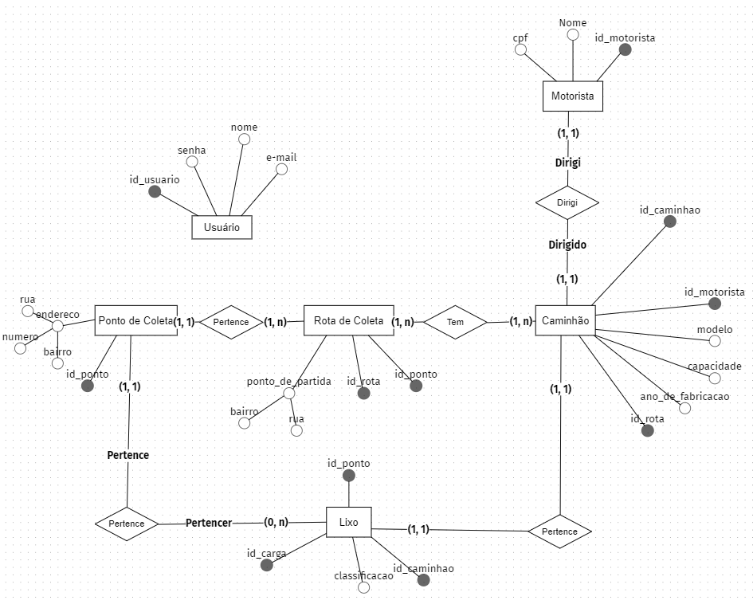

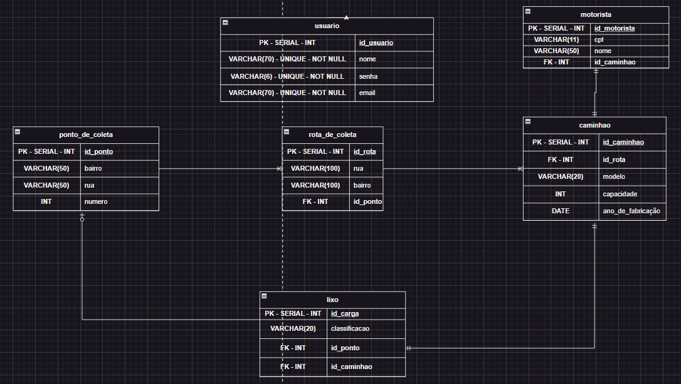

***5. SQL e Python***

*AS consultas SQL, Visões, Triggers e Python estarão no final do documento.*

|  |  |  |  |
| --- | --- | --- | --- |
| Data | Entrega | Tarefa | Responsável |
| 06/05/2023 | 06/05/2023 | Requisitos  Funcionais | Ambos |
| 25/05/2023 | 25/05/2023 | Diagramas da Aplicação | Ambos |
| 10/07/2023 | 10/07/2023 | Interface da Aplicação | Ambos |

*Link para acesso ao vídeo de explicação dos diagramas*

[*Vídeo explicação*](https://drive.google.com/file/d/1wnd2AhkHelQ6hWm-doRAl3dQBaqxxYWG/view?usp=sharing) *Aperte CTRL + enter para abrir*